O B U K A

,,Razvoj kompetencija opštinskih izabranih predstavnika u oblasti vodosnadbijevanja i tretmana otpadnih voda”

Opština Tivat, 10.06.2019. godine

Zajednica opština Crne Gore, u saradnji sa Udruženjem za unapređenje, tretman i odvođenje otpadnih voda Crne Gore, organizovala je obuku „Razvoj kompetencija opštinskih izabranih predstavnika u oblasti vodosnabdijevanja i tretmana otpadnih voda“. Prva, od planirane tri obuke, se za predstavnike opština primorskog regiona održala 7. juna 2019. godine, u prostorijama Opštine Tivat.

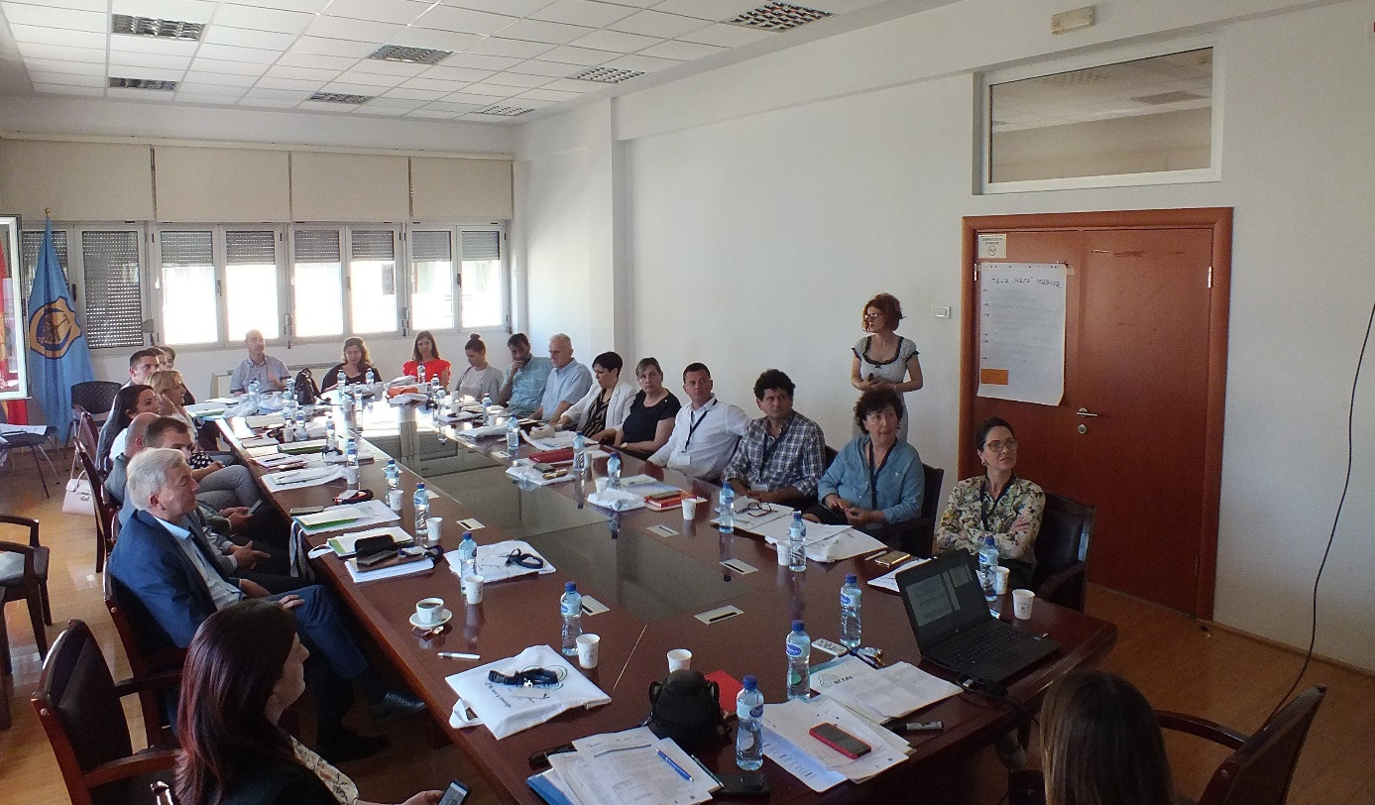

Ciljna grupa obuke su donosioci odluka u jedinicama lokalne samouprave, odnosno gradonačelnici i predsjednici opština, predsjednici skupština, odbornici, kao i zaposleni u sekretarijatima lokalne samouprave nadležnim za komunalne poslove (vodne usluge).

Cilj obuke je bio da se učesnici upoznaju sa pravnim i institucionalnim okvirom lokalne samouprave u sektoru usluga vodosnabdijevanja i da bolje razumiju svoje uloge i odgovornosti, sa aspekta jedinica lokalne samouprave, ali i lokalnih skupština, kako bi unaprijedili pružanje usluga vodosnabdijevanja na lokalnom nivou.
Predavanje je kako bi trebalo da izgleda efikasna i održiva organizacija obavljanja vodnih usluga, kroz odnos sa korisnicima usluga, očekivanim kvalitetom vodnih usluga, odnosno strateškim poslovnim planiranjem i upravljanjem imovinom.
Bilo je riječi i o uspješnom finansiranju pružaoca vodnih usluga, o upravljanju gubicima (neprihodovana voda), ali i upravljanju ljudskim resursima. Teme koje su posebno interesovale učesnike su se odnosile na projektni ciklus i upravljanje kapitalnim infrastrukturnim investicijama, kao i određivanje tarifa vodnih usluga i održivost pružaoca vodnih usluga.
Kroz interakciju sa učesnicima koji su bili veoma aktivni, pored navedenih izazova, često se pominjala potreba za unapređenjem saradnje između jedinica lokalne samouprave, kao osnivača i vlasnika vodovodnih društava, i samih vodovodnih društava. Kroz diskusiju se pokrenulo i pitanje slabog nivoa iskorišćenosti dostupnih fondova EU u društvima, a kao jedan od razloga se navodi nedovoljno obučen kadar za apliciranje.
Za navedene probleme, na samoj obuci predložena su rješenja koja, u okviru RCDN projekta, mogu doprinijeti njihovom poboljšanju i rješavanju, kroz niz radionica koje su planirane kao prioritetne aktivnosti u narednom periodu, kao i kroz razmjenu iskustava kako na nacionalnom, tako i na regionalnom nivou, koristeći najbolje primjere dobre prakse.
Trener na obuci je bila Sanja Živković, sekretarka Odbora za komunalne djelatnosti i životnu sredinu Zajednice opština Crne Gore.

